实验报告
专业：微电子科学与工程
姓名： 同学甲
学号：
日期： 12月15日
地点： 东4-216

课程名称： 电子电路设计实验Ⅰ 指导老师： 施红军、叶险峰、邓靖靖 成绩：__________________
实验名称： 集成运算放大器应用电路研究（I） 实验类型： 设计型 同组学生姓名： 同学乙
一、实验目的
1. 研究由集成运放构成的比例、加法、减法等基本运算电路的组成与功能，加深对集成运放线性应用电路结构和性能特点的理解，掌握其设计方法。
2. 研究放大电路增益带宽积与单位增益带宽的关系。
3. 了解运算放大器构成的基本运算电路在实际应用时的局限性和应考虑的问题。

二、实验任务与要求
1. 反相放大器设计研究
（1）设计一反相放大电路，要求R_{i} ≥15KΩ，|A_{v}|= 15V/V。
（2）安装该电路，研究输入、输出信号的幅度、相位关系。输入信号幅度合理自定。
2. 设计并安装一个算术运算电路，要求实现：
V_{o} = 1.8（V_{i1} - V_{i2}）
V_{i1}用直流、V_{i2}用正弦信号在合适的幅度和频率范围内，进行验证并记录波形及参数。
3. 增益带宽积研究
（1）实验电路的选择和外围元件参数的确定要有依据和计算过程。
（2）运放±（12 ~ 15）V。
（3）原始数电源电压据记录要详尽。

三、实验原理
1. 集成运放概述
高电压增益、高输入电阻、低输出电阻、直接耦合的多级放大集成电路。
由于集成运放具有极高的差模电压增益，要使其稳定工作于线性区，必须加深度负反馈，否则它将工作于饱和区或非线性状态。
在运放输出端与输入端之间接不同的反馈网络，可实现不同用途的电路：信号放大、信号运算、信号处理（滤波、调制）、波形产生和变换等。
反馈，就是把输出回路中的电压或电流，通过一定的电路（反馈网络）送回到放大器的输入回路的过程。如果反馈到输入回路中去的电量是对输入信号起抵消作用，结果使闭环放大倍数减小的，称为负反馈。反之，称为正反馈。反馈根据不同的标准可以分为电压、电流反馈，或者串联、并联反馈。
在分析或设计集成运放构成的电路时，通常可认为运放是“理想的”：
输入阻抗 R_{i} =∞ 开环差模电压增益 Avd =∞
输出阻抗 R_{o} =0 共模抑制比 CMRR =∞
带宽 BW =∞ 失调、温漂等均为零
2. 理想运放在线性应用时的两个重要特性
（1）“虚短”：V+ = V-
即运放的两个输入端的电位“无限”接近，就象短路一样，但不是真正的短路
（2）“虚断”：I + = 0、I - = 0
即运放的两个输入端的偏置电流趋于0，就象断路一样，但不是真正的断路
3. 基本运算电路
（1）反相比例放大器（电压并联负反馈）
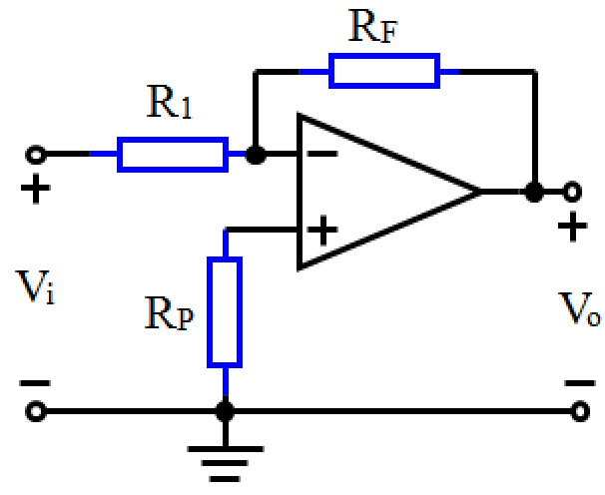
放大倍数 $A_{vf}=\frac{V_{o}}{V_{i}}=-\frac{R_{F}}{R_{1}}$
输入电阻R_{i} = R₁
输出电阻R_{o} = 0
R_{P} = R₁ || R_{F}

（2）反相权重加法器
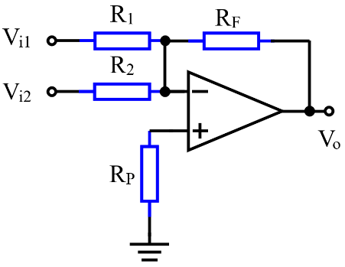
$V_{o}=-(\frac{R_{F}}{R_{1}}V_{i1}+\frac{R_{F}}{R_{2}}V_{i2})$
R_{P} = R₁ || R₂ || R_{F}
若R₁ = R₂，则 $V_{o}=-\frac{R_{F}}{R_{1}}(V_{i1}+V_{i2})$
若R₁ = R₂ = R_{F}，则V_{o} = -(V_{i1} + V_{i2})

（3）同相放大器（电压串联负反馈）
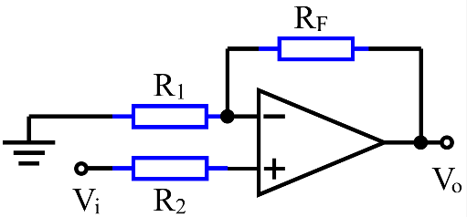
$A_{vf}=\frac{V_{o}}{V_{i}}=1+\frac{R_{F}}{R_{1}}$
R₂ = R₁ || R_{F}
R_{i} = ∞
R_{o} = 0
若R1 = ∞，则V_{o} = V_{i} ——电压跟随器
（4）差动放大器（减法器）
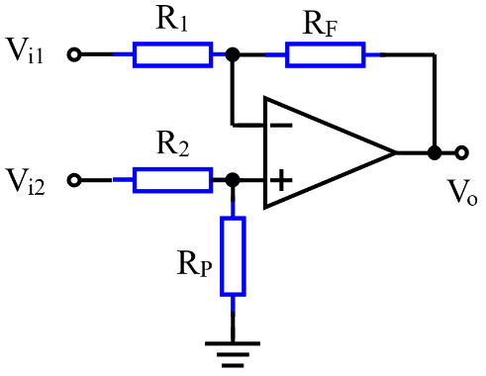
由叠加定理得
$V_{o}=(\frac{R_{p}}{R_{2}+R_{p}}⋅\frac{R_{1}+R_{f}}{R_{1}}V_{i2}-\frac{R_{f}}{R_{1}}V_{i1})$
若电路对称，即：R₁ = R₂，R_{F} = R_{P}，则
$V_{o}=\frac{R_{F}}{R_{1}}(V_{i2}-V_{i1})$

四、实验方案设计与参数计算
4.1 反向放大电路设计（要求R_{i} ≥15KΩ，|A_{v}|= 15V/V）
由反向比例放大器的理论知识得$A_{vf}=\frac{V_{o}}{V_{i}}=-\frac{R_{F}}{R_{1}}$，要使A_{v} = 15V/V，取R₁ = 18kΩ，则R_{F} = 270kΩ，R_{P} = R₁ || R_{F} = 16.875kΩ≈16kΩ
4.2 算数运算电路设计（要求实现V_{o} = 1.8（V_{i1} - V_{i2}））
由反向权重减法器的理论知识得 $V_{o}=\left(\frac{R_{p}}{R_{2}+R_{p}}⋅\frac{R_{1}+R_{f}}{R_{1}}V_{i2}-\frac{R_{f}}{R_{1}}V_{i1}\right)$，若电路对称，即：R₁ = R₂，R_{F} = R_{P}，则$V_{o}=\frac{R_{F}}{R_{1}}(V_{i2}-V_{i1})$，根据要求，有 $\frac{R_{F}}{R_{1}}$ = 1.8，取R₁ = R₂ = 20kΩ，则R_{F} = R_{P} = 36kΩ

五、仿真
5.1 算数运算电路仿真
绘制仿真电路如下：
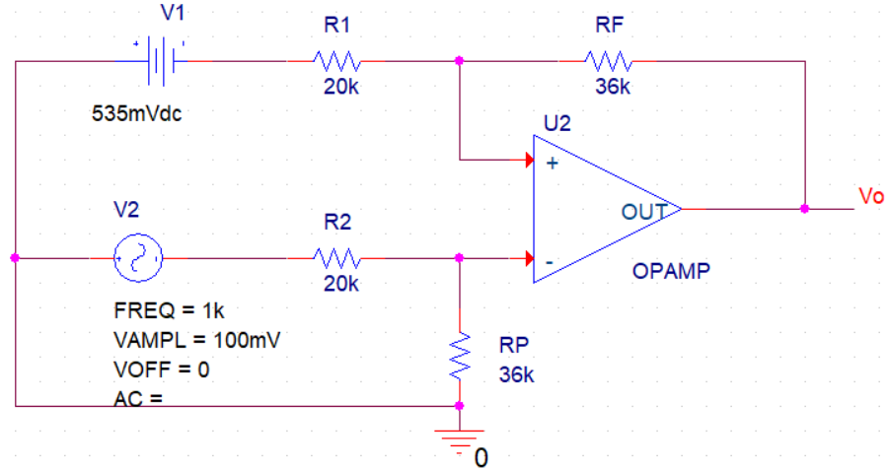
设置时域扫描，仿真结果如下：
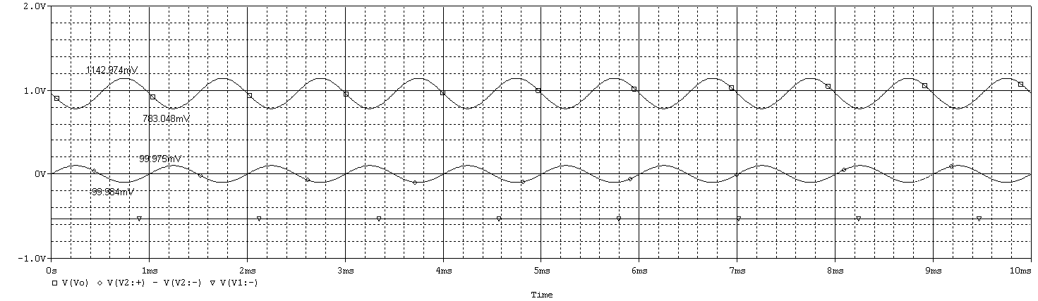
图中可见输入电压V_{i2}峰峰值为199.959mV，输入电压V_{i1}为-535mV，信号周期为1ms，输出电压峰峰值为359.926mV，与输入电压V_{i2}的峰峰值约为1.8倍关系，且输入输出反相，则可知仿真结果与设计结果相符。
5.2 增益带宽积研究仿真
绘制仿真电路如下：
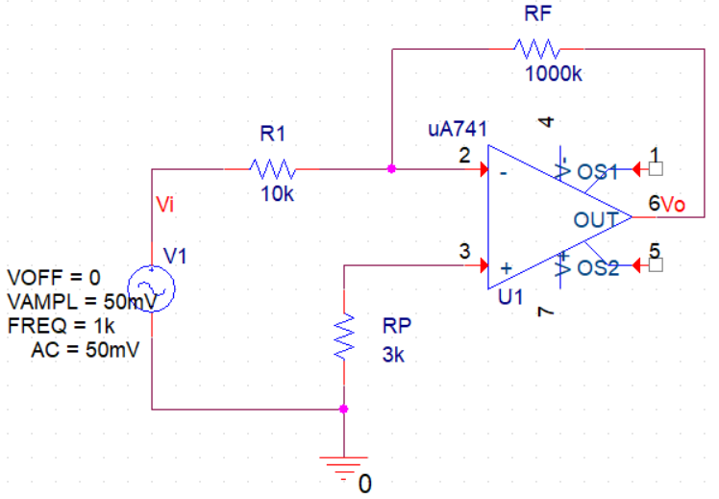
进行AC sweep分析，得到R_{F}取不同值时的截止频率f_{H}
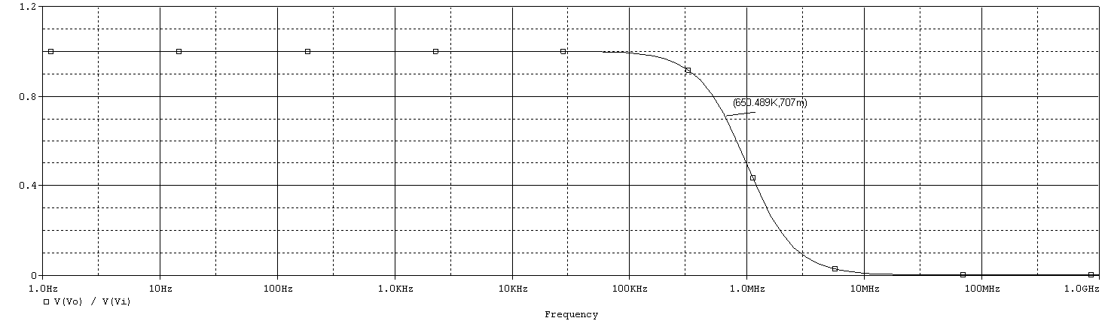
R_{F} = 10kΩ
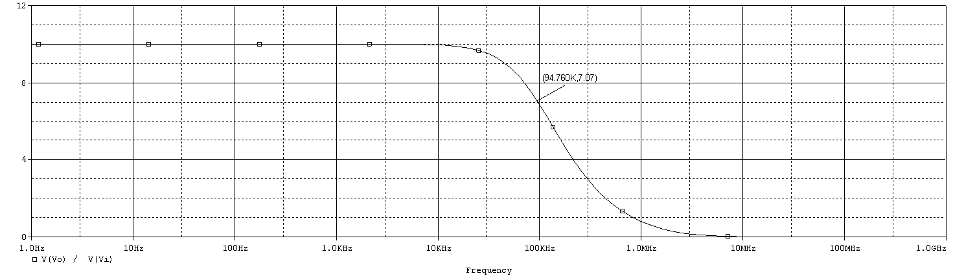
R_{F} = 100kΩ
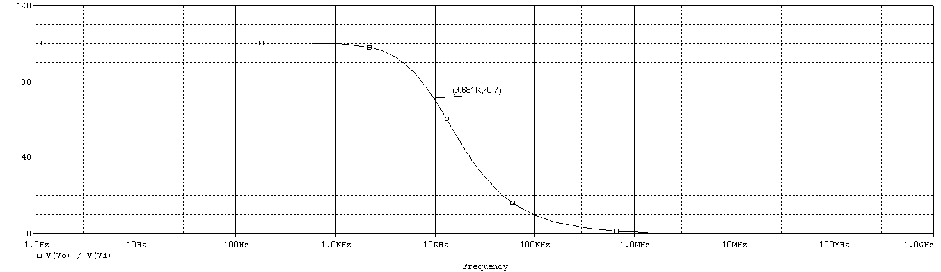
R_{F} = 1MΩ
R_{F} |  | R₁ | A_{v} | BW | A_{v}·BW
1 | 10kΩ | 10kΩ | 1 | 650.489kHz | 650.489kHz
2 | 100kΩ | 10kΩ | 10 | 94.760 kHz | 947.60 kHz
3 | 1MΩ | 10kΩ | 100 | 9.681 kHz | 968.1 kHz
分析：由仿真结果可见，增益带宽积在1000k左右。第一组数据明显较其他两组小，可能是因为运放不是理想运行，存在输出电阻。当R_{F}增大，这种影响变小。

六、实验仪器设备
电路板、万用表、示波器

七、实验步骤、调试过程、实验数据记录
7.1 反相放大电路测试
（1）实验电路

其中R₁ = 18kΩ，R_{F} = 270kΩ，R_{P} = 16kΩ

（2）一组直流
示波器波形如下图
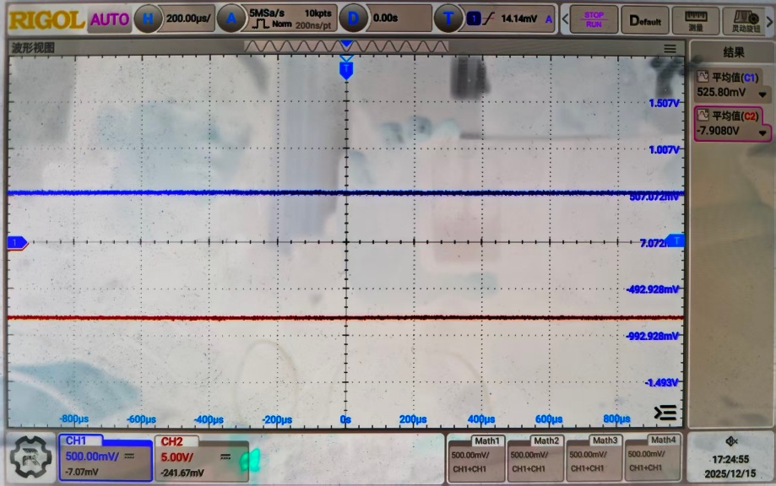
输入电压V_{i} = 525.80mV，输出电压V_{o} = -7.9080V，A_{v} = V_{o}/ V_{i} ≈ -1.50，且输入输出反相。
（3）一组交流
示波器波形如下图
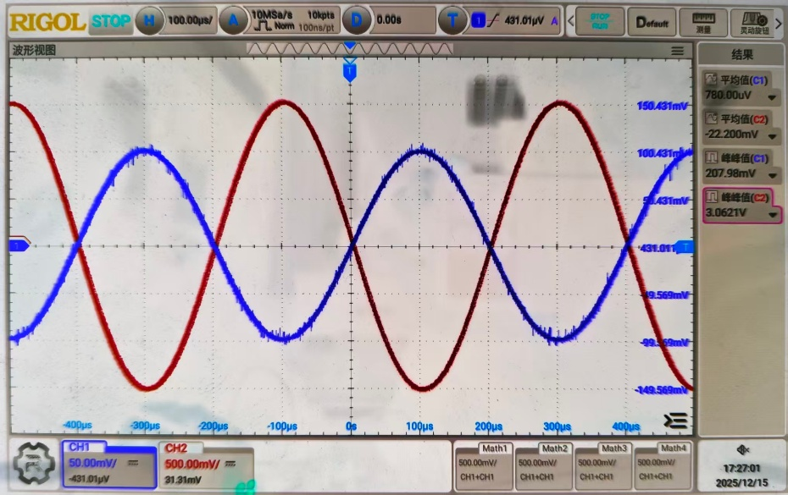
输入电压峰峰值V_{i-pp} = 207.98mV，输出电压峰峰值V_{o-pp} = 3.0621V，A_{v} = V_{o-pp}/V_{i-pp} ≈ -1.47，信号周期为1ms，且输入输出反相。
7.2 算数运算电路测试
（1）实验电路
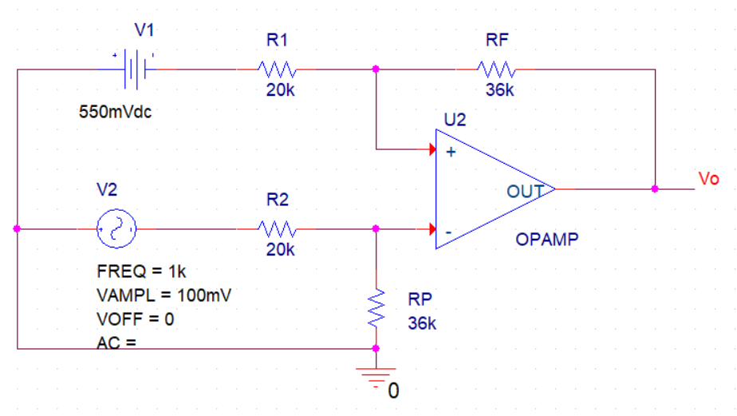
（2）数据记录
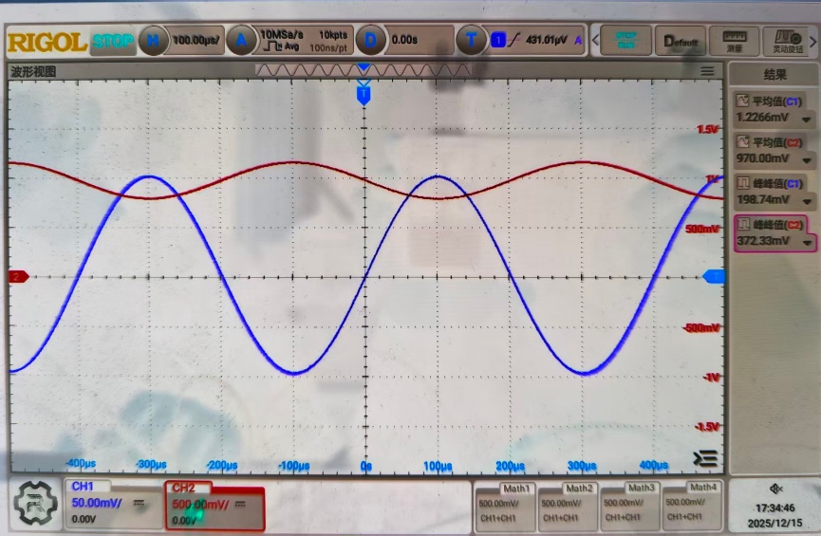
输入电压V_{i2}峰峰值为198.74mV，信号周期为1ms，输出电压峰峰值为372.33mV，与输入电压V_{i2}的峰峰值约为1.87倍关系，且输入输出反相，则可知测试结果与设计结果相符。
（3）与仿真结果比较
仿真结果：输入电压V_{i2}峰峰值为199.959mV，信号周期为1ms，输出电压峰峰值为359.928mV，与输入电压V_{i2}的峰峰值约为1.8倍关系，且输入输出反相。
仿真结果与测试结果相比，测试结果输出电压峰峰值偏大。不过两者比较接近，且均与设计结果相符。
7.3 增益带宽积研究
（1）数据记录
R_{F} |  | R₁ | A_{v} | BW | A_{v}·BW
1 | 10kΩ | 10kΩ | 1.01 | 640kHz | 646.63kHz
2 | 100kΩ | 10kΩ | 9.67 | 97 kHz | 937.99 kHz
3 | 1MΩ | 10kΩ | 96.98 | 10.1 kHz | 979.50 kHz
分析：增益带宽积在1000k左右。第一组数据明显较其他两组小，可能是因为运放不是理想运行，存在输出电阻。当R_{F}增大，这种影响变小。
（2）与仿真结果比较
仿真结果如下：
R_{F} |  | R₁ | A_{v} | BW | A_{v}·BW
1 | 10kΩ | 10kΩ | 1 | 650.489kHz | 650.489kHz
2 | 100kΩ | 10kΩ | 10 | 94.760 kHz | 947.60 kHz
3 | 1MΩ | 10kΩ | 100 | 9.681 kHz | 968.1 kHz
对比之后发现测试结果与仿真结果十分接近，且第一组的数据均明显较其他两组小，这也证明了这样的结果不是由于实验电路误差导致的，是存在于系统中的误差。

八、心得与体会
在做第二个实验算数运算电路时，我们遇到了一个问题，在电路的其他部分均没有问题的情况下，输出电压却始终为零，我们一开始怀疑是放大器芯片的问题，但是做其他实验的时候放大器却仍能正常工作，在询问了其他组的同学之后，我们了解到做这个实验的时候直流电压应当调低一些。果不其然，在调整直流电压为0.5V左右之后，输出电压在示波器上开始正常显示。这告诉了我们进行每个实验之前，都要确认输入参数的大致范围，这样不仅可以防止由于输入电压过大导致电路板烧毁，也可以预防一些实验中的问题。
这次实验帮助我复习了运放电路的相关理论知识，也让我了解了四种不同功能的运放电路的设计思路，不仅加深了我对知识的理解，而且帮助我建立起了理论与实践之间的桥梁。

